De quel type de force s’agit-il...

- si tu dévisses le couvercle du pot de cornichon ?
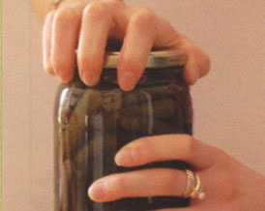
  - Force de flexion
  - Force de traction
  - Force de compression
  - Force de torsion
  - Force de cisaillement

- si en gymnastique, tu t’appuies sur la barre ?
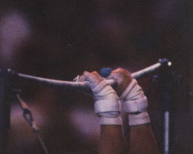
  - Force de flexion
  - Force de traction
  - Force de compression
  - Force de torsion
  - Force de cisaillement

- si tu écrases une éponge ?
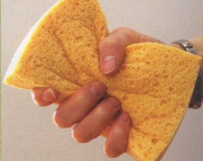
  - Force de flexion
  - Force de traction
  - Force de compression
  - Force de torsion
  - Force de cisaillement

- si tu déchires une plaque de métal ?
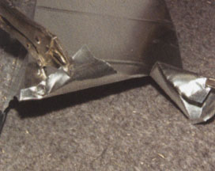
  - Force de flexion
  - Force de traction
  - Force de compression
  - Force de torsion
  - Force de cisaillement

- si tu tires sur une corde attachée à l’autre bout ?
  - Force de flexion
  - Force de traction
  - Force de compression
  - Force de torsion
  - Force de cisaillement

- Je prends un mouchoir dans une boîte de papiers-mouchoirs.
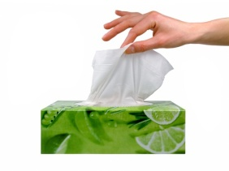
  - Force de flexion
  - Force de traction
  - Force de compression
  - Force de torsion
  - Force de cisaillement

- Je m’assois sur une chaise de plastique et je m’appuie sur le dossier.
  - Force de flexion
  - Force de traction
  - Force de compression
  - Force de torsion
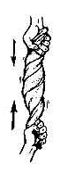
  - Force de cisaillement

- J’essore une serviette mouillée.
  - Force de flexion
  - Force de traction
  - Force de compression
  - Force de torsion
  - Force de cisaillement

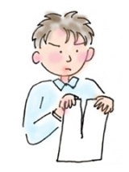
- Je déchire une feuille de papier.
  - Force de flexion
  - Force de traction
  - Force de compression
  - Force de torsion
  - Force de cisaillement

- J’appuie sur une touche de ma calculatrice.
  - Force de flexion
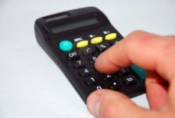
  - Force de traction
  - Force de compression
  - Force de torsion
  - Force de cisaillement

